Давайте разберемся, насколько действительно мешает речи короткая уздечка у ребенка, и что изменится, если подрезать уздечку?
Часто родители и даже специалисты (особенно — стоматологи) считают, что так называемая короткая уздечка языка — это причина многих проблем в речи ребенка. Вплоть до того, что короткая уздечка виновата в задержке речевого развития и искажении многих групп звуков. Но, как говорится, семь раз отмерь — один отрежь.
Как выглядит короткая уздечка?
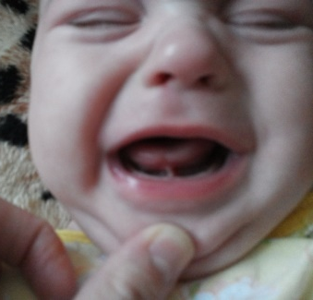
Короткая норма (1,5см)
Так называемая «уздечка» — это подъязычная связка, маленькая перепонка, соединяющая язык с подъязычным пространством.
Как определить, нормальная у ребенка уздечка или укороченная?
Если ребенок без труда высовывает язык изо рта, может облизать блюдце, поцокать языком (лошадка едет — цок-цок!), поднять язык вверх — скорее всего, подъязычная связка нормальной длины. В норме у ребенка около 5 лет подъязычная связка должна быть не меньше 8 мм.
Если ребенок не может проделать этих действий, а его язык при попытке поднять его как бы раздваивается на кончике (в форме двух полукруглых лепестков) из-за того, что его тянет подъязычная связка, значит, скорее всего, подъязычная связка укорочена.
Если при этом у ребенка все звуки в норме — не стоит волноваться.
Если нет — стоит принять решение: подрезать уздечку или нет.
Подрезать уздечку — и ребенок заговорит?
На самом деле короткая подъязычная связка не может быть причиной задержки речевого развития ребенка. Как правило, причины отсутствия речи лежат гораздо глубже. Поэтому, если подрезать уздечку, ребенок от этого не заговорит.
Короткая уздечка влияет только на движения языка, и то — не на все, а только на его способность подниматься вверх.
То есть, в теории, короткая уздечка будет мешать произносить такие звуки, как Т, Д, Н, Р и Л (и их мягкие варианты). А такие звуки, как С, З, Ш, Ч точно не должны страдать.
Но на практике, часто люди с короткой уздечкой не могут правильно произнести только звук Р, а то и вовсе выговаривают все звуки правильно. Это происходит потому, что артикуляционная система человека умеет очень хорошо подстраиваться. И если у ребенка с «кашей во рту» укорочена подъязычная связка, то ее подрезание не поможет вернуть звукам правильные характеристики. В этом случае нужно обратиться к логопеду для комплексной коррекции звукопроизношения.
Если ребенку действительно мешает короткая уздечка для произнесения, например, звука Р, то обычно подрезать уздечку не нужно, достаточно ее растянуть. Для этого существует специальная артикуляторная гимнастика.
Если было принято решение подрезать уздечку (очень короткую и толстую), то само по себе это не поможет начать выговаривать трудные звуки. Необходимо будет обучать ребенка подъему языка и другим движениям, которые раньше были недоступны. Начинать заниматься необходимо сразу же после операции! И регулярно, несколько раз в день. Дожидаться, пока послеоперационная ранка заживет — нельзя! Так как в этом случае на месте связки образуется толстый рубец из соединительной ткани, которая уже не будет растягиваться вовсе.
обратитесь к логопеду за советом. Вместе вы сможете решить, нужна ли ребенку операция и поможет подобрать комплекс гимнастики для растягивания подъязычной связки или комплекс специальных восстановительных упражнений после операции.
Правила выполнения упражнений по М.А. Поляковой:
1. При выполнении упражнений рот нужно открывать максимально широко, но в то же время так, чтобы ребёнок мог дотянуться кончиком языка до альвеол. 2. Все движения должны выполняться медленно, на улыбке, близко к пределу возможного.
3. Имейте в виду, что выполнение упражнений для ребёнка физически тяжело, язык может уставать, подъязычная связка может болеть – дайте ему отдых.
Прием растягивание уздечки
по Е.В. Новиковой
Рис. 1. Рис. 2.
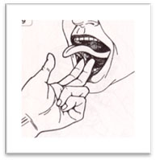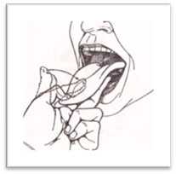
Прием растягивания уздечки по Е.В. Новиковой Наложив на язык стерильный платок (салфетку), поставить указательный и средний пальцы под язык, уздечка между пальцами, большим пальцем нажать на переднюю часть языка и выполнить подтягивающие движения языка наружу. Указательный и средний пальцы неподвижны (см. рис. 1 и 2).
Массаж уздечки языка
Большим и указательным пальцами левой руки, взявшись за кончик языка, поднять его вверх. Рот при этом раскрыт. Указательным и большим пальцами правой руки растягивающим движением скользить по уздечке языка снизу вверх.

Муниципальное казенное учреждение «Социально-реабилитационный центр
для несовершеннолетних»
Таштагольского района

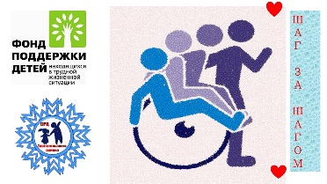
Советы логопеда для родителей
на тему:
«Подрезать уздечку или нет»

Логопед
Кусургашева Наталья Геннадьевна

Г. Таштагол.
Ул. Ленина 50

